Nombre | Curso | Fecha
 | Sexto básico

OA. Identificar las enseñanzas entregadas por Jesús en la última cena.

Introducción: Lea atentamente y reflexiones en cada pregunta, para luego responder de manera coherente y conforme a la pregunta. Puede buscar la información por todos los medios; internet, biblia, diccionario, diarios, etc.

¿qué es la última cena?
__________________________________________________________________________________________________________________________________

Nombre una enseñanza de la última cena de Jesús antes de su crucifixión
________________________________________________________________________________________________________________________________________________________________________________________________
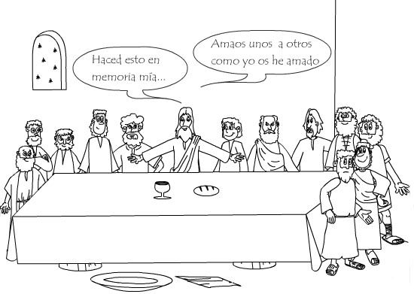

Nombre una enseñanza que a usted le guste del ramo de religión y por qué.
____________________________________________________________________________________________________________________________________________________________________________________________________

¿Qué se conmemoraba en la última cena de Jesús con sus discípulos?
_____________________________________________________________________________________________________________________________________________________________________________________________________

¿cuáles son los dos aspectos que todo ser humano debiera practicar dos veces al año y que debiera ser parecido a la santa cena?
_________________________________________________________________________________________________________________________________________________________________________________________________

